一阶段 (能够游戏)

1. 微信登陆
2. 数据库修复
3. 代码跑通

二阶段 (分离,互联,打通)

1. socket通信
2. 服务器注册,更新状态
3. 登陆分发功能
4. 协议

1.编写模拟程序

1. 构建Game Server Maven工程 ok
2. 补充后台日志代码,每个指令请求,响应消息 ok
3. 修改数据源和日期调用 ok 2017-5-20
4. 前台走读记录游戏过程
   1. 事件系统 ok 2017-5-22
   2. 预制件
   3. 消息回调
5. 微信登陆修复 ok 2017-5-23
6. 修复白屏问题
7. 添加注册登陆模块
   1. 创建登陆界面
   2. 编写调用函数
   3. 设计编写后台交互协议 ok
   4. 后台新增注册/登陆功能 ok
   5. 管理平台多文件上传 ok
   6. MySQL三级级联查询 ok
   7. 文件下载 ok
   8. 邀请码生成 ok
   9. 麻将游戏逻辑
8. 输出游戏流程图（处理各种特殊场景）

Login

Create session

Create room

Create room logic , create avantar as master player

Join room

Create avantar as slave player

Prepare Game

When full player, send prepare game msg

1. 代理商移动管理APP后台
   1. GOP项目同后台管理项目融合
2. 素材管理
   1. 素材发布
   2. 标签定义
   3. 关键字编辑

权限缓存 ok

更新素材Radio 控件 更新值初始化 ok

1. **更新素材,展现已有文件列表,并且可以删除 ok**
2. **Vuejs过滤,选择标签,关键字, ok**
3. **优化文件上传控件 回写素材id ok**
4. **提供封装版本**
5. **更新文件素材id优化 ok**
6. **确定按钮点击遮罩效果 ok**
7. **表单校验**
   1. 并做标签选择最大数量限制 cancel
   2. 必填,文件,类型,数字校验, ok
   3. 长度校验 ok
8. **价格设置功能 ok**
9. **增加素材查看页面,Vuejs弹出框展现关键字,标签,以**

**bootstrap徽章形式展现**

1. **模块重组,去renren信息 ok**
2. **素材逻辑删除 pause**
3. **编辑页面修改为tab展现 pause**
4. **文件后台**
5. **原始文件存放路径修改 ok**
6. **上传的文件可以下载 ok**
7. **文件打包dubbo服务, ok**
8. **云存储服务**
9. **微服务部署 ok**
10. **定时任务远程调用文件打包服务, dubbo client ok**
11. **邀请码预生成**
12. **dubbo服务 ok**
13. **业务配置模块**
14. **利润分配配置 ok**
15. **用户等级配置 ok**
16. **升级会员配置 ok**
17. **用户成长计划配置**
18. **会员模块**
    1. **创建会员**
    2. **邀请用户**
    3. **注册会员**
    4. **申请会员**
19. **特权配置 ok**
20. **等级特权配置 ok**
21. **支付**

**商城,记录商家服务地址,展示出来**

**基于roncoo shop app加上单点登陆功能**

1. **商户后台(添加产品,发布商品信息)**
2. **单点**
3. **商城功能**
4. **跑批对帐**
5. **结算提现**
6. **妙杀**
7. **红包**
8. **spring session**
9. swagger
10. **优化gen模块**
11. **dom4j 修改xslt文件 ok**
12. **提取xslt内工具类 ok**
13. **分词后非单词过滤 ok**
14. **句子分割**
15. **requirejs cancel**
16. **商城系统 cancel**
17. **guava ok**
18. **spring cloud**
19. **测试一分钟可以插入多少条**
20. **混淆器 ok**
21. **JNI class加密,解密**
22. **ClassLoad**
23. **netty预研**
24. **大数据包上传问题,超过最大长度**
25. **安装开发环境** 
    1. **mysql ok**
    2. **java ok**
26. **短信发送**
27. **会话保存 GameSession**
28. **分组 客户ID - DevGroup**
29. **分实例 客户ID -实例ID-ip:port**
30. **HostServer**
31. **DataServer**
32. **UpdateServer**
33. **连接hostserver获取dataservereinfo ,向dataserver发送数据**
34. **hostserver通知更新参数,终端下载参数**
35. **GUI请求响应更新界面**

**登陆方式: devId, username/password**

**角色: Admin/Operator/User/Device/Unkown**

1. **客户鉴别,设备划分**

**表结构修改**

**设备表**

**客户表(本公司使用10000以内的id,客户公司使用10000+)**

**用户表(包括角色信息)**

**权限表(写死)**

**10000设备,500用户,500运行模式 ok**

1. **菜单 ok**
2. **创建数据查询table,打印控件 ok**
3. **时间选择 控件 ok**
4. **10000长连接测试 ok**
5. **缓存特性修改**

**客户-设备 采用软引用**

**客户-运行模式 采用强引用**

**----------------------------------------------------------------------------------------**

**22.测试jar包状态,processor扫描功能**

**23.注册 ,审核 o**

**24.找回 ,审核 o**

**26.项目管理 o**

**26.运维人员管理 o**

**26.设备管理 ok**

**25.监控,控制 2018-1-22**

**26.java GUI 自定义按钮 ok**

**27.C++多线程 ok**

**29.项目故障判断 ok**

**30.监控数据刷新,图像绘制 ok**

**31.设备批处理 ok**

**32.坦克大战VC++ ok**

**33.Vue2.0实战**

**3x.Nginx**

**2x.微服务TCC**

**34.** 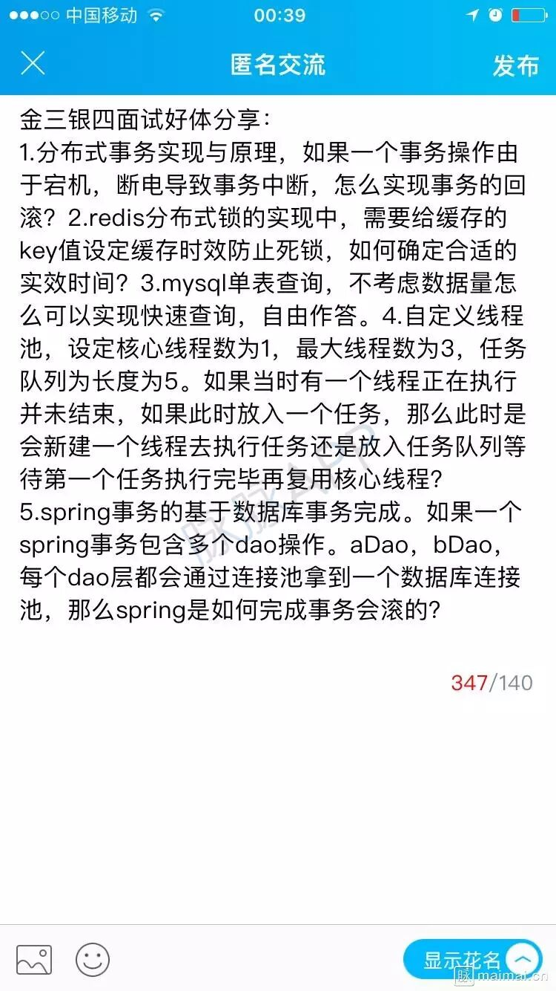

**35.登陆**

**34.项目树**